北留镇综合行政执法队重拳拆违为乡村振兴扫除障碍
8月28日下午，北留镇综合行政执法队对龙凤村违建进行拆除，助推
龙凤村“山西省乡村振兴旅游示范项目”建设的工期进度。

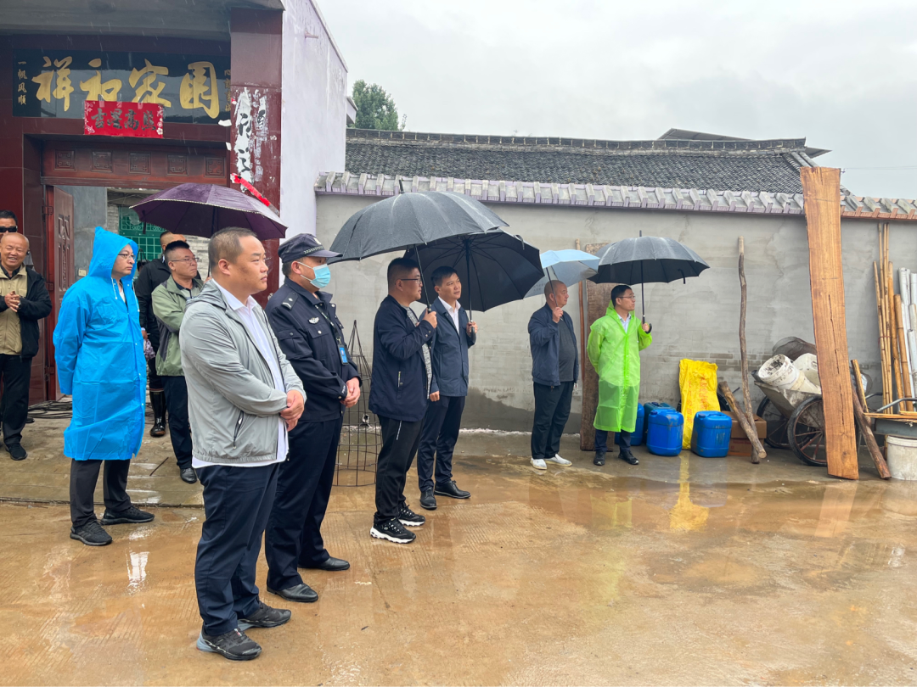
“请大家往后退，挖机过来了！” 天空下着雨，工作人员仍旧坚守岗位，加强值守和秩序疏导。
拆除过程中，工作人员秉着“温度执法 人性化执法”的态度耐心对当事人进行劝导及普法教育。对主动配合拆违的，帮助解决实际困难。本次拆除用时5个小时，拆除违章建筑8处，共计200余平方米。
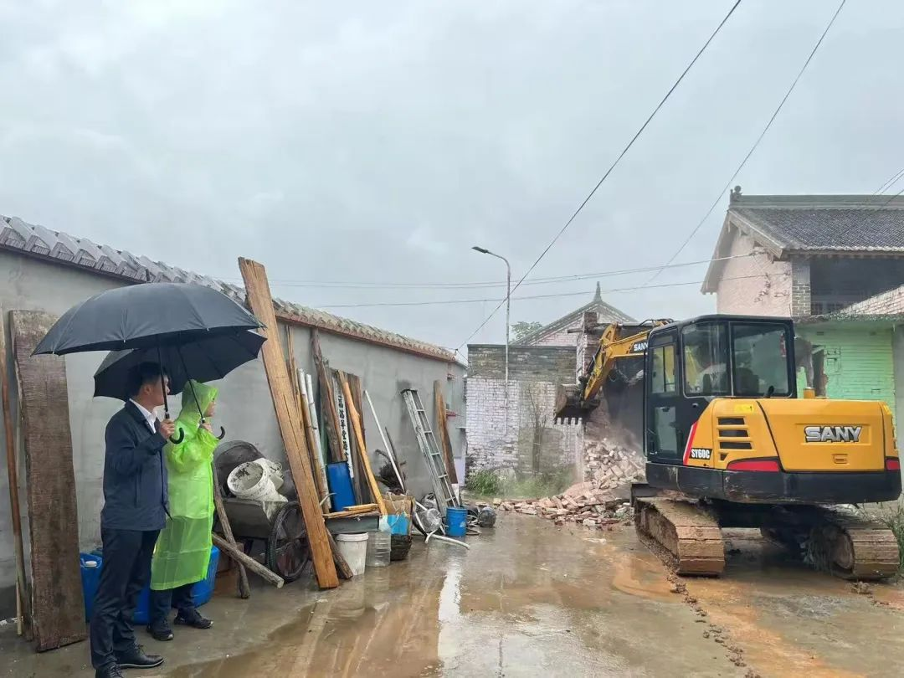

北留镇龙凤村是山西省乡村振兴旅游示范村，今年童话小镇项目主要包括主入口景观、神话广场、龙凤山庄、游乐园提升、村庄绿化美化、艺术田园等建设内容。项目建成对发展休闲农业和乡村旅游，改善民生，推进乡村振兴具有重要意义。
作为2022年北留镇重点工程项目，北留镇党委、政府决心严格按照全方位高质量巩固脱贫攻坚成果要求，扎扎实实把龙凤村乡村旅游振兴示范村创建工作做精做细，走出一条独具特色的乡村振兴新路径，为全省乡村振兴打造示范样板，贡献北留力量。
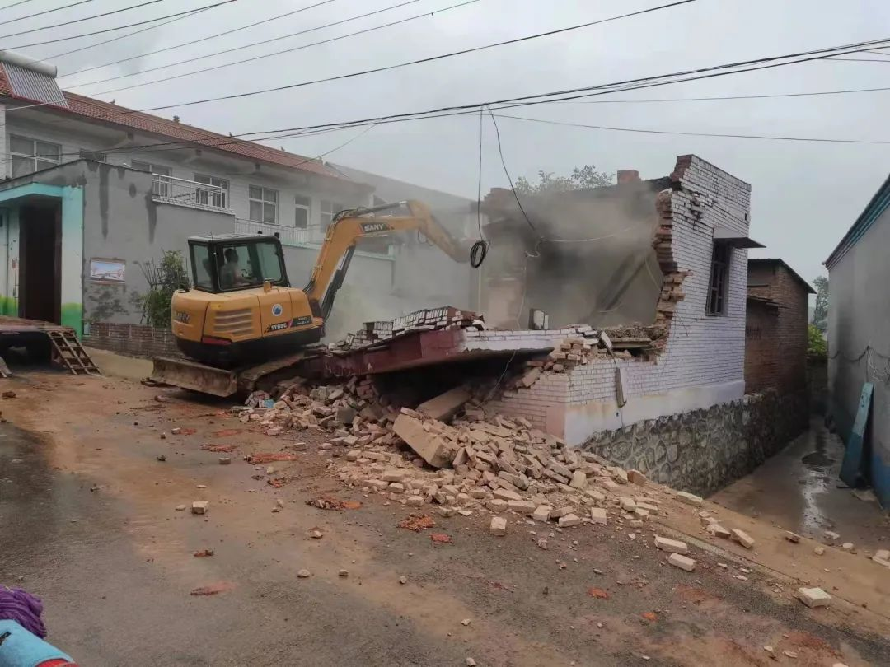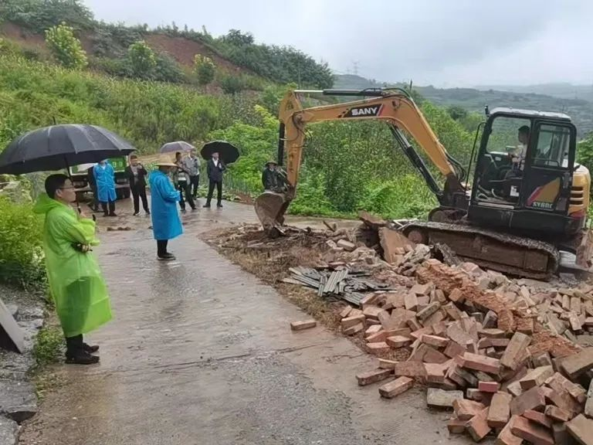
抓党建促基层治理能力提升专项行动开展以来，北留镇树立“一支队伍管执法”理念，深入推进各领域的执法力量融合，“就地取材”组建乡镇综合行政执法队，由乡镇长担任执法队队长，派驻站所人员全部进队，让基层行政执法从“碎片化”向“一体化”转变，“握指成拳”构建基层治理新格局。
下一步，北留镇综合行政执法大队将进一步加强巡查，联合相关部门对违法建筑、私搭乱建严查、严防，确保违建治理不打折扣，为乡村振兴、美丽宜居乡村建设添加助力。

